**O DIA MAIS FRIO: Capítulo 12 – Migração**

Dia 05 de novembro de 2640. Voltamos hoje para nossa casa na Ilha dos Andes. Carrego comigo a sensação de que a inauguração de Shambala marcou um ponto de virada, mas agora retornamos à rotina — e ao trabalho. Passei o dia inteiro aprimorando meu novo projeto: a climatização completa das cúpulas dos Himalaias.

O piloto é simples: um software leve, que coordena grandes ventiladores e vaporizadores estrategicamente distribuídos na estrutura. A ideia é bombear água dessalinizada diretamente do mar, aquecê-la e pulverizá-la diante de cada ventilador para criar microcorrentes úmidas. Com o controle fino de temperatura, umidade e fluxo de ar, calculo que seja possível reproduzir um clima tropical ameno dentro da cúpula. O sistema inteiro foi pensado para consumir pouca energia e depende fortemente de sensores IoT para monitorar, regular e apresentar feedback climático em tempo real. Algo silencioso, eficiente e totalmente autônomo.

Enquanto isso, Heloise passa praticamente todos os dias nos laboratórios do centro dos Andes com a mãe. Hellen está profundamente envolvida em dois grandes projetos — e agora a filha também.

O primeiro é o aperfeiçoamento genético de vegetais essenciais para alimentação: milho, soja, girassol e cana-de-açúcar. A meta é clara: torná-los mais resistentes, adaptáveis ao solo arenoso e acelerar seus ciclos de cultivo.

O segundo é ainda mais ousado: desenvolver uma celulose mais resistente que o kevlar, a partir de um novo tipo de eucalipto geneticamente aprimorado.

Quando elas chegaram à noite, já exaustas, eu tinha preparado o jantar. Sentamos os três à mesa, em silêncio por alguns instantes. Coloquei o guardanapo sobre o colo e fiz a pergunta de sempre:

— E então… como foi o dia de vocês?

Hellen respirou fundo, abriu um pequeno sorriso cansado e começou a explicar:

— Foi produtivo, Alexis. Estamos avançando nas linhagens testadas. O milho e a soja receberam inserções genéticas para amplificar vias metabólicas associadas à tolerância ao estresse hídrico. Coisas simples, mas eficientes — aumento da produção de prolina e reforço das membranas celulares para reduzir perda de água. Também estamos usando CRISPR para editar genes que regulam o tempo de desenvolvimento.

Ela tocou o próprio copo, como quem organiza os pensamentos.

— Com o CRISPR, conseguimos cortar e substituir segmentos específicos do DNA vegetal como se estivéssemos editando texto. Uma enzima — geralmente a Cas9 — faz o corte preciso, e então introduzimos a sequência desejada. Dessa forma, reduzimos o tempo entre germinação e floração, acelerando o ciclo de colheita. No girassol e na cana de açúcar estamos reforçando genes que regulam resistência à salinidade e à acidez, porque o solo dos Himalaias ainda está instável. Com sorte, teremos variedades que crescem rápido, consomem pouca água e suportam condições extremas.

O DIA MAIS FRIO: Capítulo 12 – Migração

Ela sorriu outra vez, dessa vez com mais brilho:

— Se tudo der certo, Shambala poderá produzir o próprio alimento em poucos meses.

Heloise apoiou os cotovelos na mesa, empolgada:

— Eu fiquei com a parte do eucalipto, pai. Escolhemos o *Eucalyptus urophylla* porque já cresce rápido por natureza, mas estamos potencializando isso. Usamos uma combinação de CRISPR e promotores genéticos para aumentar a taxa de divisão celular no câmbio vascular — é ali que a madeira realmente se forma.

Ela fez um gesto circular com as mãos, como se moldasse algo no ar.

— O objetivo é produzir uma celulose com cristalinidade muito mais alta, com fibras mais longas e densas. Se conseguimos alinhar melhor as microfibrilas de celulose, reforçamos naturalmente a resistência mecânica. A ideia é que a nova fibra, depois de processada, supere o kevlar em tenacidade, elasticidade e resistência à tração.

Seus olhos brilhavam — aquele brilho que sempre vejo quando ela se sente pertencente a algo maior.

— Estamos chamando, provisoriamente, de *Celulose U-Prime*. Além disso, alteramos genes que regulam o metabolismo do hormônio auxina, para que as árvores cresçam o dobro, talvez o triplo da velocidade normal. Elas ficam mais baixas, mas grossas, perfeitas para extração. E adaptamos o sistema radicular para solos pobres, porque Shambala ainda está se recompondo.

Ela riu, encostando o queixo nas mãos:

— Se funcionar… podemos construir pilares, cabos, tecidos e estruturas inteiras só com essa celulose. Biodegradável e resistente — um sonho.

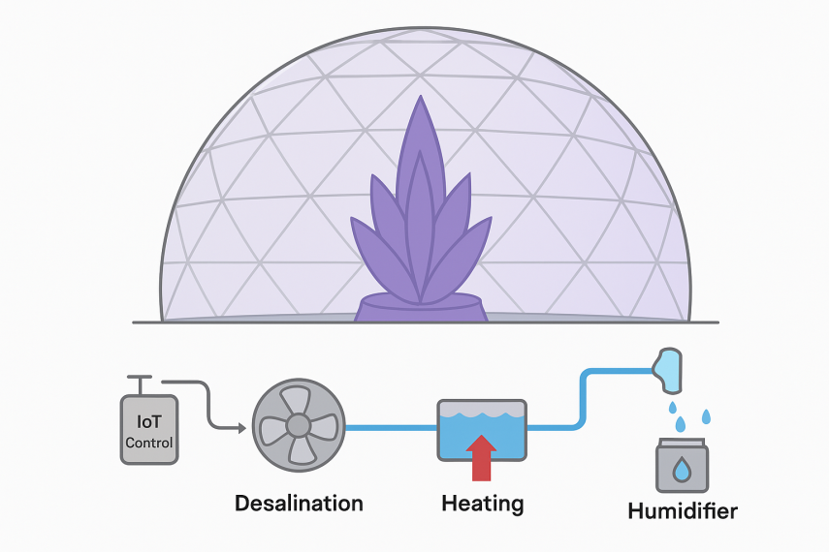

*Figura 95 –Climatização*

O DIA MAIS FRIO: Capítulo 12 – Migração

**Data:** 07 de novembro de 2640

O projeto para a Ilha dos Himalaias é, na prática, a criação de uma zona rural contemporânea: vida simples, trabalho manual, espírito elevado. Uma densidade populacional baixa, quase pastoral se comparada à Ilha dos Andes, que fervilha como sempre — laboratórios, centros de estudo, estúdios de engenharia, grupos de pesquisa, fábricas autogeridas… aqui as pessoas vivem com intensidade e propósito, movidas pela sensação de estarem sempre construindo algo maior que elas mesmas.

Espera-se que, com o avanço da produção agrícola, biotecnológica e florestal nos Himalaias, possamos estabelecer um fluxo contínuo de insumos transportados por mar até os Andes. Isso abrirá novas frentes de trabalho — manufatura, refino, bioprocessamento, engenharia de materiais — e alimentará a população não apenas com alimentos, mas com dignidade.  
Afinal, nas ilhas livres, trabalho é sinônimo de autonomia, não de servidão. E sobretudo: aqui não dependemos das Corporações da Nexus. A Matrix — o megaconglomerado que monopoliza insumos no continente — não entra em nossos portos. A Nestlé, que controla 40% do mercado alimentar global, tampouco tem alcance aqui. É por isso que cada avanço agrícola, cada planta híbrida, cada novo material produzido nos Himalaias significa mais do que produtividade: significa soberania.

O delicado mercado da Ilha dos Andes funciona baseado em um princípio que conseguiu o impossível: eliminar o desemprego.

A base de tudo é a mineração de criptoativos de utilidade pública, um sistema criado décadas atrás pela Conspiração. Não se trata de moedas especulativas, mas de tokens lastreados em serviços essenciais da ilha. Cada processo educacional, cada projeto científico, cada sistema operacional público, cada modelo energético e cada protocolo de segurança é sustentado por uma blockchain comunitária.  
Essa blockchain exige validação constante — e é aí que entra a mineração.

Nos Andes, minerar não significa desperdiçar energia com cálculos inúteis, mas processar tarefas computacionais reais da sociedade:  
• simulações climáticas,  
• otimizações dos sistemas autônomos,  
• cálculos de engenharia,  
• manutenção preditiva,  
• análises biológicas e estruturais,  
• renderizações dos modelos de teletransporte,  
• validações de dados da IoT.

Cada cidadão contribui com poder computacional — seja por seus dispositivos, seja por participação em clusters públicos — e recebe tokens como retorno. Esses tokens pagam desde transporte e energia até alimentos e educação. Não existe desemprego porque todo cidadão é, por definição, parte do processamento coletivo.

O DIA MAIS FRIO: Capítulo 12 – Migração

É um sistema que transforma trabalho intelectual, técnico e computacional em riqueza circulante. Nada é ocioso. Nada é desperdiçado. O algoritmo distribui tarefas proporcionalmente às capacidades de cada dispositivo ou estação de trabalho, e a remuneração é automaticamente ajustada conforme a complexidade do cálculo.

Com a expansão produtiva da nova vila, a lógica se completa:

1. Os Himalaias produzem insumos — alimentos, fibras vegetais, matéria-prima, compostos bioquímicos.
2. Os Andes refinam, processam, transformam — desde tecidos e biopolímeros até nutrientes, ferramentas e materiais estruturais.
3. O transporte entre as ilhas cria fluxo de valor, que abastece a economia tokenizada.
4. O ciclo fecha: os Himalaias enviam matéria; os Andes devolvem tecnologia, máquinas, conhecimento e suporte.

Assim, o que nasce da terra bruta se transforma em riqueza intelectual, e o que nasce das mentes dos Andes retorna como infraestrutura, ferramentas e progresso.  
Nenhuma corporação externa toca esse sistema.  
Nenhuma domina seu fluxo.  
Nenhuma lucra com o suor do povo.

É um mercado vivo, orgânico, descentralizado e — pela primeira vez em séculos — verdadeiramente humano.

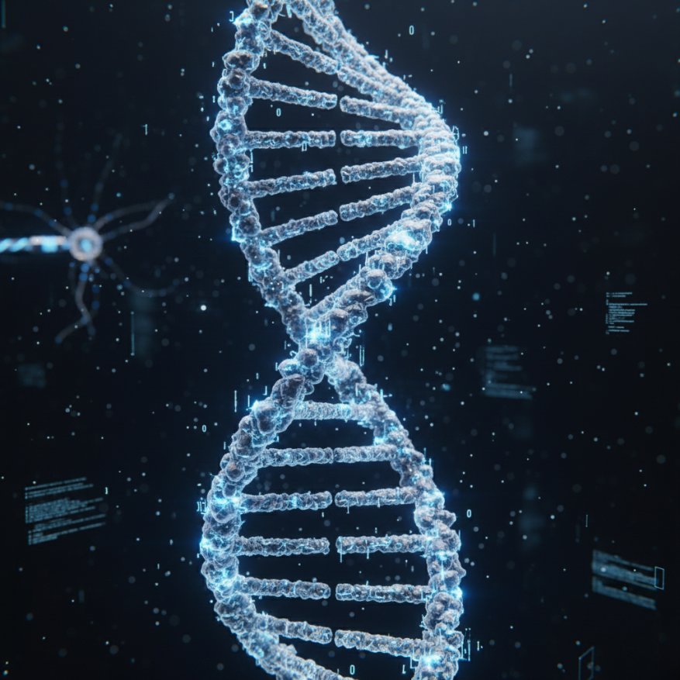

*Figura 96 –DNA*

O DIA MAIS FRIO: Capítulo 12 – Migração

**Data:** 09 de Novembro de 2640.

Os humanoides não param; trabalham noite e dia e já começaram a construção das outras cúpulas, que serão zonas agrícolas cultivadas em torno de Shambala.

Tenho conversado bastante com Hellen sobre nosso novo projeto. A ideia surgiu de forma quase intuitiva, enquanto analisávamos a necessidade de acelerar a produção de leguminosas para sustentar a população em formação. Propus utilizarmos campos magnéticos gerados a partir de correntes elétricas cuidadosamente controladas. Segundo nossas primeiras simulações, pequenas variações no magnetismo parecem estimular a reorganização iônica do solo e, de algum modo, favorecer a germinação e o alongamento das raízes. Hellen, sempre atenta aos detalhes biológicos, complementou a teoria com ajustes na intensidade e frequência das ondas, para evitar qualquer tipo de estresse vegetal.

Além do magnetismo, estamos testando o uso de luminosidade modulada — ciclos mais curtos de luz intensa seguidos por períodos de penumbra suave — algo que imita o ritmo natural mas o acelera sem violentá-lo. A nível orgânico, continuamos firmes no uso de fertilizantes de base natural: compostos enriquecidos com microrganismos que se adaptam ao novo clima da Ilha dos Himalaias. A combinação das três variáveis — magnetismo, luz e nutrição — parece promissora.

Outro ponto essencial são os dispositivos de IoT distribuídos entre as estufas. Pequenos sensores monitoram em tempo real a umidade, a temperatura, o pH do solo e a concentração de nutrientes. Eles se comunicam entre si e ajustam automaticamente o sistema elétrico e luminoso, mantendo tudo dentro dos parâmetros ideais. O mais interessante é que os próprios humanoides conseguirão interpretar os dados e recalibrar os equipamentos sem nossa intervenção direta.

Se tudo continuar progredindo assim, teremos em breve um conjunto de protocolos estáveis para aplicar nas futuras zonas agrícolas dos Himalaias. O mais interessante é observar como cada variável — magnetismo, luz e nutrição orgânica — não atua de forma isolada, mas se combina em um delicado equilíbrio. Hellen tem dedicado horas a estudar a resposta bioelétrica das plantas; ela acredita que o campo magnético pode funcionar como uma espécie de “marcapasso metabólico”, acelerando certas reações sem comprometer o desenvolvimento natural.

Os testes nos módulos provisórios já começam a revelar padrões consistentes. As leguminosas expostas ao campo magnético pulsante apresentam raízes mais espessas e maior número de pelos radiculares, o que indica uma absorção superior de nutrientes. Paralelamente, a iluminação modulada tem reduzido o tempo de brotação sem causar deformidades — algo que era nossa maior preocupação inicial.

Também detectamos um fenômeno curioso: quando os sensores de IoT ajustam automaticamente a intensidade luminosa com base na temperatura do solo, a planta parece “aceitar” melhor as mudanças no ambiente.

O DIA MAIS FRIO: Capítulo 12 – Migração

Não sei se é cedo demais para afirmar, mas talvez estejamos criando um ciclo de retroalimentação quase simbiótico entre o sistema eletrônico e o vegetal, onde cada elemento responde ao outro em tempo real.

Hellen sugeriu que, assim que as cúpulas estiverem parcialmente erguidas, instalemos protótipos de solo vivo — pequenos canteiros experimentais com microbiomas importados da antiga Terra e adaptados às novas condições climáticas. A vantagem desses microbiomas é que aceleram a decomposição natural e liberam nutrientes que, combinados ao magnetismo, podem formar um ambiente excepcionalmente fértil.

Ainda levará algum tempo até que o primeiro plantio em escala seja possível, mas intuitivamente e racionalmente sinto que estamos indo no caminho certo para criar um ecossistema capaz de se sustentar. Cada avanço, por menor que pareça, é um lembrete de que os Himalaias não serão apenas um abrigo — Será um organismo vivo, construído pela soma de nossas ideias e pela resiliência dos ideais da Conspiração que permitem que o humano opere sobre a máquina e não o contrário.

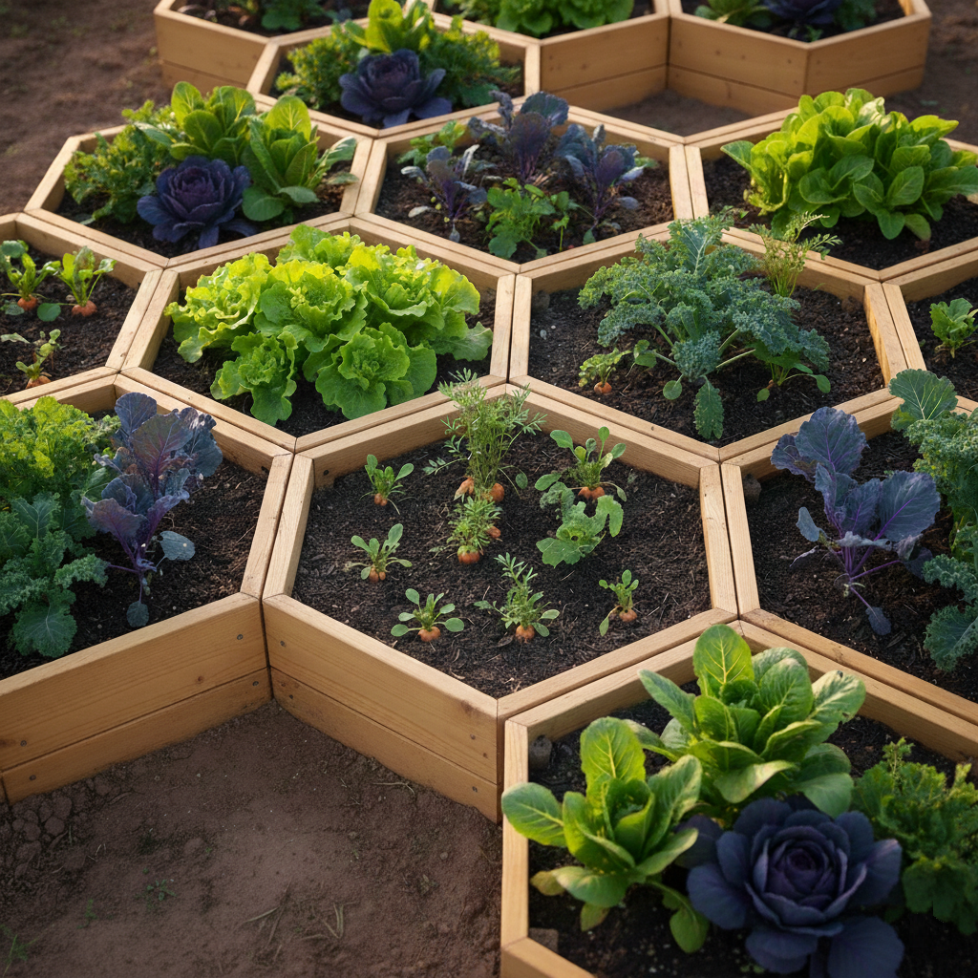

*Figura 97 – Horta experimental*

O DIA MAIS FRIO: Capítulo 12 – Migração

**Data: 12 de Novembro de 2640  
Local: Ilha dos Himalaias — Porto de embarque e desembarque**

Hoje é dia de rodízio dos humanoides. Acordei antes do sol, ainda com a mente enevoada pela ansiedade desse processo sempre delicado. Fui até a casa do Doutor Grilo, e dali eu saltei para os Himalaias. Encontrei Max mais uma vez — ele já parecia exausto antes mesmo de começarmos, mas manteve o habitual sorriso breve — e seguimos juntos para o porto, onde receberíamos o novo lote de M8s infiltrados em Nova América e entregaríamos o grupo que já havia cumprido seu ciclo.

A Corporação continua remanejando os humanoides com mais frequência do que o normal, e nossos espiões relatam que talvez estejam tentando reprogramar o self dos nossos agentes. Esse risco obriga o rodízio constante, quase compulsivo: uma troca rápida demais para permitir que nos detectem, mas lenta o suficiente para que consigamos acompanhar e manter a autenticidade de cada unidade. É um jogo de sombras tão fino que às vezes temo que, ao tentar confundir a Corporação, acabemos nos confundindo também.

Os humanoides que estamos devolvendo hoje permanecem com as novas capacidades implantadas. Inserimos neles um módulo completo de construção civil — e não pretendemos removê-lo. Se algum dia precisarmos deles novamente, ao menos não teremos de reprogramá-los. Já os que estão chegando passarão por um exame minucioso do self, para garantir que não tragam nenhuma interferência da Corporação. Só depois disso receberão o “enxerto”, o upgrade que os tornará mais eficientes nos canteiros de obra.

Às vezes sinto uma espécie de inveja dos humanoides. Eles absorvem tarefas complexas em poucas horas; basta uma conexão direta com seus pseudoencéfalos para que pacotes inteiros de habilidades se integrem perfeitamente à sua rotina. Mais do que isso — comunicam-se em silêncio, através de enlaces sem fio, como se partilhassem uma forma primitiva, porém funcional, de telepatia. Nós não temos nada parecido. E ainda conseguem transmitir seu aprendizado para a rede, permitindo que todos assimilem a experiência de um único indivíduo. Eu daria muito para ter uma fração dessa capacidade.

Enquanto caminhávamos pelo cais, observando os contêineres selados vibrarem com o leve ajuste térmico dos M8s em repouso, fiquei pensando sobre a limitação — ou talvez beleza — da mente humana. Aprendemos devagar, por repetição, erro, tentativa, memória emocional. Somos criaturas de contexto: precisamos observar, experimentar, metabolizar. Nossa “rede neural” não aceita downloads; ela cresce orgânica, desigual, às vezes dolorosa. Há quem diga que isso nos torna fracos, mas percebo que também nos torna singulares.

O aprendizado dos humanoides é técnico, limpo, sem hesitação; o nosso é narrativo. Precisamos significar as coisas. Precisamos nos reconhecer no processo. E talvez seja exatamente isso que a Corporação não compreende — ou teme.

O DIA MAIS FRIO: Capítulo 12 – Migração

Um humano pode demorar anos para dominar uma habilidade, mas quando domina, cria cultura. Cria história. Cria propósito.

Às vezes me pergunto se a humanidade realmente precisa de telepatia, ou se já somos telepatas à nossa maneira, através de símbolos, olhares, silêncios, rituais, arte. Eles copiam informação; nós compartilhamos sentido. Talvez sejamos mais lentos, mas somos mais profundos.

E essa profundidade, penso, é algo que nenhum algoritmo — nem mesmo um pseudoencéfalo avançado — consegue replicar completamente.

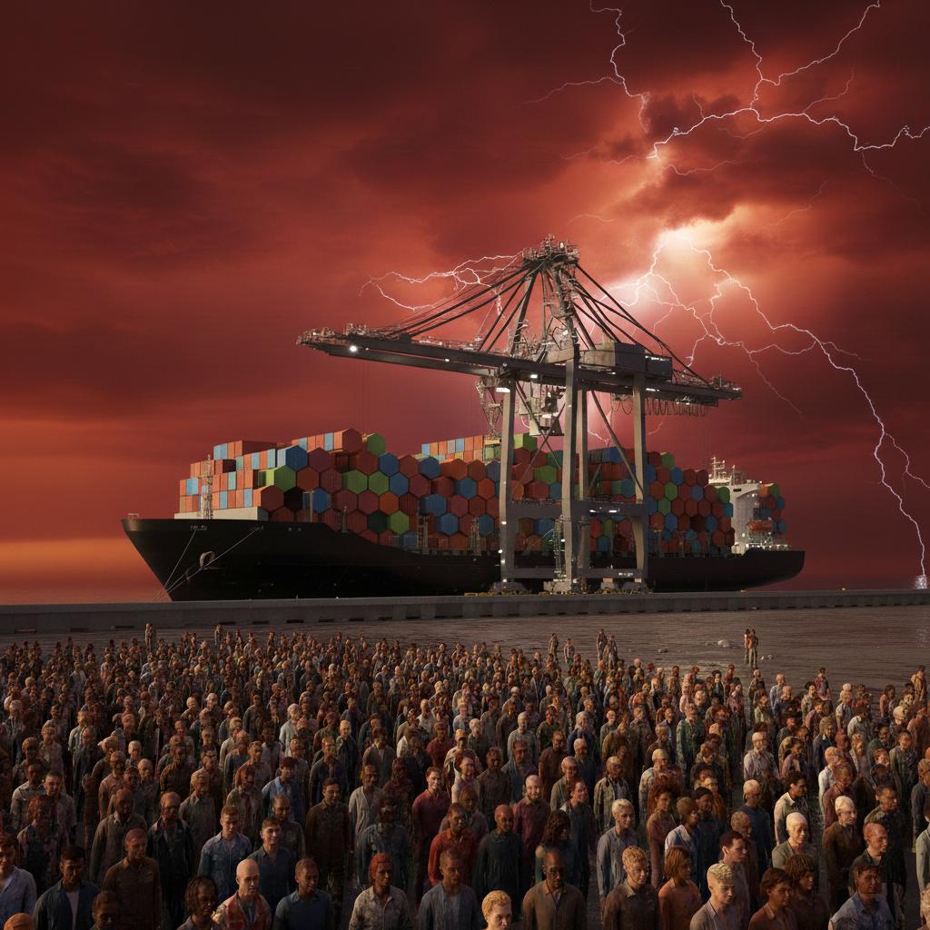

*Figura 98 – Porto dos Himalaias*

Após um dia cansativo, mas estimulante, fui até o transmissor nos Himalaias, saltei para o receptor na casa do Doutor Grilo e, depois de um chá restaurador, voltei para casa.

O DIA MAIS FRIO: Capítulo 12 – Migração

**Data**: 15 de Novembro de 2640

**Local**: Ilha dos Andes, Lote 13, Quadra 27, Casa 108.

Como de costume, na hora do jantar em família comentei sobre a impressionante capacidade dos humanoides de trabalharem de forma contínua, ininterrupta, até o último pulso fotônico. É quase inquietante observar como o pseudoencéfalo deles se conecta a bancos de dados distribuídos com a mesma naturalidade com que respiramos.  
Hellen, enquanto ajeitava o talher ao lado do prato, disse:  
— Se o pseudoencéfalo foi inspirado na mente humana, talvez seja justamente essa interconexão — essa corrente silenciosa de pensamentos que nunca vemos, mas sentimos — aquilo que chamamos de mente como nosso sexto sentido. Um sentido que não se prende a órgãos, mas ao modo como interpretamos tudo aquilo que nos causa influência.

Heloise levantou o olhar, pensativa. A gravidez parecia, a cada dia, ir aprofundando ainda mais a sua sensibilidade. Então ela começou a falar com a serenidade de quem organiza o mundo dentro de si antes de colocá-lo em palavras:

— Às vezes na minha visão, penso que nossa mente é como uma carruagem. Os sentidos são os cavalos, sempre inquietos, querendo correr em direções diferentes. O corpo é a própria carroça, que segue onde é puxada. Mas a consciência… essa é quem deveria segurar as rédeas. Quando a consciência cede, os sentidos nos arrastam; quando a consciência assume o controle, tudo se alinha. Talvez por isso seja tão fácil para os humanoides serem eficientes: não têm cavalos selvagens dentro de si. Não têm desejos próprios que puxem cada corda para um lado.

Ela sorriu levemente, enquanto repousava a mão sobre o ventre:  
— Nós, ao contrário deles, estamos sempre lutando para que a consciência permaneça firme, sem ser derrubada pelos impulsos do corpo ou pelas inquietações da mente. Mas é justamente essa luta que nos torna humanos. A disciplina, a prática, o esforço de manter as rédeas firmes… isso é o que nos permite escolher quem somos, e não apenas reagir ao que sentimos.

Hellen concordou com um aceno silencioso.  
— Talvez por isso — completou ela — seja tão perigoso quando uma corporação quer tomar o controle das rédeas da mente das pessoas. Se você entrega seu domínio interno, entrega tudo.

Fiquei observando as duas, impressionado com a clareza da conversa. Era curioso como metáforas milenares ecoavam com tanta força num mundo que havia se tornado quase inteiramente sintético. E percebi que, apesar de toda a tecnologia ao nosso redor, continuávamos sempre voltando a esse ponto simples: a capacidade humana de escolher o rumo da própria carruagem.

Enquanto lavava meu prato após o jantar, fiquei pensando na diferença fundamental entre nós e os humanoides.

O DIA MAIS FRIO: Capítulo 12 – Migração

Podemos replicar processos cognitivos, arquiteturas de decisão e até simular emoções, mas **a centelha da consciência — essa capacidade de escolher para onde viramos nossas próprias rédeas — permanece um mistério exclusivamente humano**. Talvez o livre-arbítrio não seja um mecanismo, mas um espaço invisível entre o impulso e a ação, algo que nenhuma engenharia conseguiu capturar. E quanto mais observo os M8 executando suas tarefas com perfeição, mais entendo que consciência verdadeira não nasce de circuitos: nasce de conflito, dúvida, responsabilidade — e do peso de saber que poderíamos escolher diferente.



*Figura 99 – Visão de Heloise*

Às vezes me pergunto se o livre-arbítrio é justamente aquilo que não pode ser programado. Podemos construir algoritmos que decidam, mas não que **queiram**. Nos humanoides falta esse intervalo silencioso onde o ser humano escolhe — ou hesita. Talvez seja justamente essa hesitação que define a consciência.

O DIA MAIS FRIO: Capítulo 12 – Migração

**Data**: 17 de Novembro de 2640.

Durante o jantar, enquanto colocava a travessa de legumes refogados à mesa, não pude deixar de notar como a barriga de Heloise já desenhava uma nova curva em seu perfil.

— Heloise… — comentei, tentando disfarçar a emoção na voz. — Você está entrando no sexto mês, não é?

Ela sorriu, leve, acariciando o ventre com naturalidade.

— Sim, pai. Se tudo correr bem, daqui a pouco teremos mais um coração batendo aqui do lado de fora.

Hellen a olhou com ternura, mas permaneceu em silêncio, talvez para não quebrar aquele instante delicado. Foi então que Heloise, ainda com a mão pousada sobre a barriga, respirou fundo e recitou com uma profundidade inesperada:

— A vida cresce onde existe espaço para o amor se expandir. Cada ser que chega ao mundo traz consigo um campo inteiro de possibilidades… não um destino fechado. A alma encarnada é como uma semente lançada na terra do tempo: ela precisa de cuidado, de silêncio, de escolhas conscientes. Nada floresce pela força — tudo floresce pelo alinhamento.

Hellen apoiou a mão sobre a de Heloise, emocionada.

A jovem prosseguiu com voz mansa, mas firme:

— Um filho não pertence aos pais; pertence ao fluxo maior da vida. Somos apenas a ponte por onde ele atravessa para encontrar sua própria direção. Nosso papel é guiar sem aprisionar, proteger sem sufocar. E lembrar sempre que o amor é o único alimento capaz de fortalecer sem jamais ferir.

O silêncio que se seguiu tinha algo de sagrado — um silêncio cheio, habitado, que acomodava o coração por dentro. Hellen sorriu. Eu apenas respirei fundo, sentindo que, mais uma vez, apesar de tudo, havia uma paz simples e palpável naquela mesa.

Enquanto recolhíamos os pratos, fiquei observando Heloise em silêncio. Havia algo diferente nela nesses últimos meses — algo que eu não sabia nomear. Não era apenas a gravidez; era uma espécie de luminosidade interior, como se cada palavra que dizia viesse de um lugar mais profundo do que o habitual. Eu, que sempre a conheci tão prática, tão objetiva, passava agora a testemunhar uma serenidade que antecipava a vida que ela carregava. Parecia-me que a maternidade havia aberto nela uma fresta para dimensões mais sutis, e por essa fresta entrava uma clareza que iluminava tudo ao redor. Por um instante, tive a impressão de que não era apenas minha filha quem mudava — era o mundo à nossa volta que se tornava mais leve sob a luz que ela emanava. Não era só Heloise que gestava uma nova vida. Nós três, também estávamos gestando um novo futuro.

O DIA MAIS FRIO: Capítulo 12 – Migração

**Data: 20 de Novembro de 2640**

Os humanoides já iniciaram a construção da segunda cúpula — uma estrutura muito maior do que a primeira, projetada especificamente para abrigar a área agronômica. A ideia inicial é preparar o solo com os cactus resistentes e com as figueiras espinhudas que Hellen vinha estudando desde os seus primeiros dias na Conspiração. O processamento desses vegetais será feito ali mesmo, no interior da cúpula, para evitar transporte desnecessário e reduzir perdas. A casa destinada ao colono também será mais ampla, pensada para acomodar várias gerações, de modo que a família responsável por esse bioma possa acompanhar seu crescimento e adaptação ao longo dos anos.

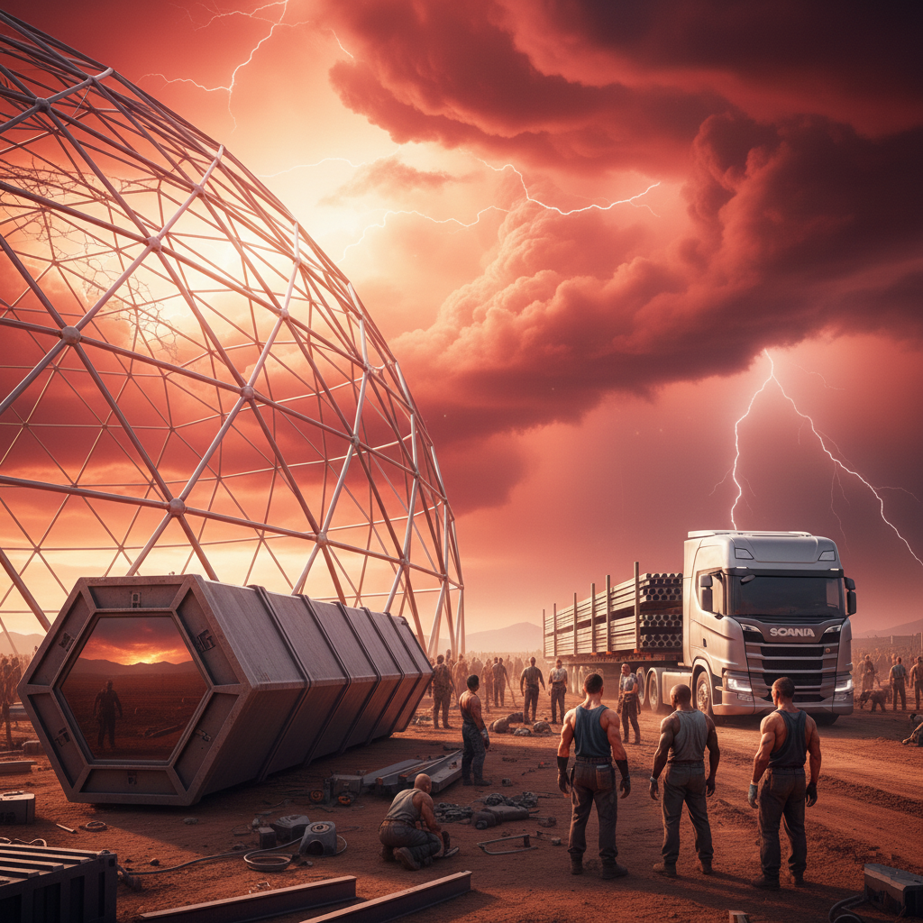

*Figura 100 – Segunda cúpula*

Do ponto de vista técnico, reconheço que tanto o cactus quanto as figueiras têm valor extraordinário para uma colônia recém-formada. Os cactus são fontes confiáveis de fibras, água vegetal, polpa densa rica em carboidratos e compostos úteis para fabricação de adesivos, ração suplementar e até adubos bioestimulantes.

O DIA MAIS FRIO: Capítulo 12 – Migração

Já as figueiras espinhudas oferecem um fruto extremamente adaptável: energia rápida, fibras longas para tecido bruto, matéria-prima para fermentação e até óleos vegetais de boa estabilidade. A soma dos dois vegetais cria um pequeno ecossistema que se apoia em si mesmo — retenção de umidade, recuperação gradual do solo, sombreamento parcial e uma biodiversidade controlada, mas funcional.

Enquanto observava, no meu monitor, sentado confortavelmente na minha sala na Ilha dos Andes, os M8 levantando as primeiras vigas triangulares da nova cúpula, percebi que este projeto tinha algo diferente: não era apenas a criação de um abrigo agrário, mas a fundação de um espaço que respiraria junto com a colônia. Ali, sob aquela estrutura gigantesca, cresceriam plantas destinadas não só à sobrevivência, mas à prosperidade — e, talvez pela primeira vez desde o início dessa guerra, pude imaginar um futuro em que alimento, abrigo e continuidade familiar deixam de ser apenas estratégias e voltam a ser vida.

Hellen e Heloise chegaram tarde do laboratório no centro da Ilha dos Andes, exaustas, porém radiantes. Percebi imediatamente que havia algo novo — algo importante — nos resultados que traziam. Desde os primeiros testes, lá em setembro, com o MG-A5 e o Opuntia MG-D2, elas vinham refinando os processos, mas hoje… hoje parecia que algo finalmente tinha se encaixado.

Hellen colocou sua prancheta digital sobre a mesa e disse, quase sem respirar:

— Fizemos progresso real com os cactos MG-A5. O vetor estabilizou. Agora a pigmentação decorativa está mais intensa e, principalmente, conseguimos ampliar a resistência antifúngica. Aquele fungo endêmico que ameaçava a primeira geração não consegue mais romper as barreiras enzimáticas que introduzimos. Eles vão se adaptar à terra dos Himalaias sem colapsar, Alexis.

Heloise sorriu e continuou, complementando a mãe com a precisão que já se tornara característica das duas trabalhando juntas:

— E o Opuntia MG-D2 finalmente respondeu como queríamos. A supressão dos espinhos do fruto está estável, sem mutações regressivas, e o ciclo de maturação realmente caiu para cerca de 40% do tempo original. Isso é enorme, pai. Significa que as primeiras tunas estarão prontas antes mesmo de terminarmos de erguer toda a segunda cúpula.

Hellen assentiu, animada:

— Mas o que mais me surpreendeu foi o teor de Bio-Glicerol. O cladódio do MG-D2 está produzindo quase o dobro do que estimávamos. Se conseguirmos estabilizar isso em campo, podemos abastecer toda a linha de embalagens biodegradáveis sem depender de importação. É autonomia bioindustrial. E ainda com uma planta que recupera o solo e retém umidade.

Eu fiquei em silêncio por um momento, absorvendo cada palavra.

O DIA MAIS FRIO: Capítulo 12 – Migração

**Data**: 24 de Novembro de 2640.

Hellen e Heloise acordaram antes do sol e saíram sem sequer tocar no café da manhã. Foram direto para o porto da Ilha dos Andes, onde atracaria o navio-estufa da Conspiração — um supercatamarã de duzentos e quarenta pés, reforçado para mar aberto e adaptado para manter condições controladas em trânsito. O entusiasmo delas era contagiante; hoje seria embarcada a primeira grande leva de organismos transgênicos destinados à segunda cúpula dos Himalaias.

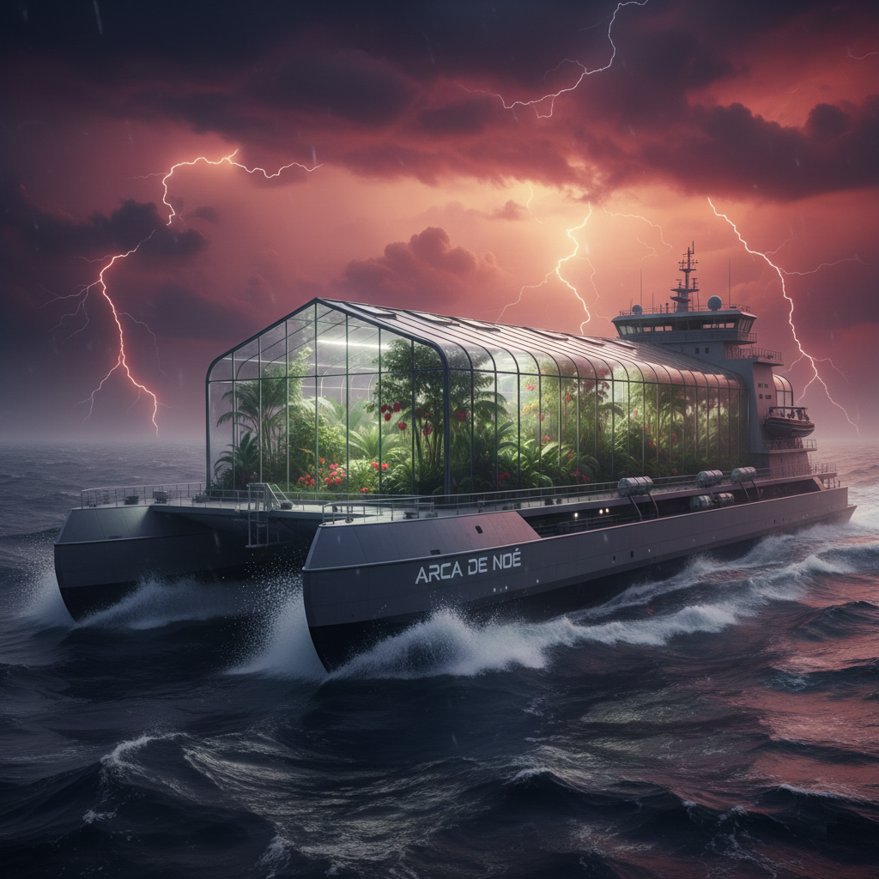

*Figura 101 – Navio Estufa*

Fiquei em casa monitorando o trabalho dos M8. Nada além das rotinas esperadas: blocos estruturais sendo içados, alinhamento de treliças e a sincronização impecável entre as unidades. Ainda assim, observo sempre procurando padrões, oscilações de comportamento e qualquer anomalia nos protocolos de *self*. Até agora tudo absolutamente sob controle.

O DIA MAIS FRIO: Capítulo 12 – Migração

À noite preparei o jantar e as esperei. Quando finalmente entraram pela porta, estavam eufóricas, quase falando uma por cima da outra.

Hellen tomou a dianteira, os olhos brilhando:  
— Alexis, você não faz ideia da preciosidade que embarcamos hoje. O navio está levando tudo o que precisávamos para iniciar o cultivo em larga escala nos Himalaias. As primeiras bandejas de **Opuntia MG-D2** já estão firmes, com cladódios engrossando mais rápido que o previsto. A concentração de **Bio-Glicerol** ficou acima do modelo teórico — isso significa que a produção de polímeros biodegradáveis pode começar antes mesmo da cúpula ficar totalmente pronta.  
Pausou, respirou e continuou:  
— Também enviamos lotes maiores dos **cactos ornamentais MG-A5**. A pigmentação está se multiplicando por gradientes inesperados; alguns indivíduos apresentaram variações violetas e alaranjadas que nunca vimos nos testes iniciais.

Heloise completou, com a leveza de quem vive descobertas todos os dias:  
— Mamãe conseguiu estabilizar um lote híbrido novo, pai. O MG-A5 respondeu de um jeito lindo ao espectro de luz que usamos na estufa… Parece que vão se adaptar perfeitamente ao clima artificial da cúpula. E as **Opuntia MG-D2** estão quase prontas para a transferência ao solo definitivo.

Olhei para as duas, impressionado com o entusiasmo que traziam.

— “Quase prontas” significa o quê, exatamente? — perguntei, inclinando-me para a frente. — Já conseguiram manter o nível de Bio-Glicerol dentro do intervalo seguro?

Hellen assentiu enquanto tirava o casaco.

— Mantiveram, e com folga. Os cladódios da MG-D2 estão produzindo 22% acima do previsto para a primeira fase. Mas o mais surpreendente é a resistência estrutural: eles suportaram a variação brusca de umidade sem nenhum dano celular significativo.

Ergui as sobrancelhas.

— Isso elimina a fase de aclimatação?

— Reduz drasticamente — respondeu Heloise, já sorrindo de novo. — Talvez em apenas uma semana nós possamos plantá-las nos Himalaias. O solo da nova cúpula vai recebê-las muito melhor do que esperávamos.

— E quanto ao MG-A5? — perguntei, curioso. — Vocês estavam preocupadas com a pigmentação instável.

— Resolvido — disse Hellen, com certo orgulho. — Ajustamos a faixa de emissão dos painéis fotônicos para uma proporção mais estável entre azul e vermelho. Isso reduziu o estresse fotobiológico das mudas e estabilizou a síntese de antocianinas, permitindo que as plantas direcionassem mais energia ao crescimento ativo.

O DIA MAIS FRIO: Capítulo 12 – Migração

**Data: 26 de Novembro de 2640.**

Heloise e Hellen chegaram em casa tarde outra vez. Eu já tinha jantado sozinho, deixado a cozinha em ordem e ido dormir — o cansaço me venceu mais cedo do que eu gostaria. Quando elas entraram, a porta mal terminou de se fechar e já vinham conversando animadas pelo corredor. Suspirei, coloquei os óculos, calcei os chinelos e fui até a sala. Elas estavam tão cheias de assunto que quase não perceberam que eu tinha voltado para a vida desperta.

Hellen foi a primeira a me notar e disse, com aquele brilho de quem acabou de descobrir algo importante:

— Desculpa te acordar, amor… mas hoje vale a pena. Terminamos um estudo preliminar que pode acelerar metade do que planejamos para a segunda cúpula.

Heloise completou, empolgada:

— Pai, você precisa ouvir isso. Começamos um programa experimental com minhocas — e com uma quimera nova baseada nelas. Não é nada fantasioso: só usamos edição de genes para combinar características de Eisenia fetida com uma linhagem sintética de alta reprodução. A ideia é criar um organismo capaz de processar matéria orgânica muito mais rápido e gerar um húmus extremamente rico.

Eu esfreguei os olhos, tentando acompanhar.

— Quimera… minhocas mais rápidas… Isso não vai virar um problema biológico?

Hellen sorriu, sabendo exatamente onde meu pensamento estava.

— Não, querido. Elas são programadas para dependência nutricional artificial. Fora do substrato controlado, não sobrevivem. Isso impede qualquer desequilíbrio ecológico. Mas dentro da estufa… a eficiência delas é absurda. O húmus resultante tem quase o dobro da concentração natural de nitrogênio e fósforo biodisponíveis.

Heloise se sentou na mesa e abriu o tablet, exibindo gráficos.

— E é só a primeira parte. A segunda é a horta experimental. Vamos montar um módulo completo para testar até onde conseguimos melhorar produtividade sem sacrificar sabor ou qualidade nutricional. A lógica é combinar vários fatores já estudados pela ciência, mas que nunca foram aplicados juntos em uma mesma estrutura.

Ela listou, contando nos dedos:

— Primeiro: **caixas hexagonais**. O formato aumenta a estabilidade térmica, melhora a drenagem e otimiza área útil.  
— Segundo: **eletricidade de baixa intensidade** circulando pelo solo. Há estudos antigos mostrando que correntes fracas estimulam a troca iônica e aceleram o metabolismo das raízes.

O DIA MAIS FRIO: Capítulo 12 – Migração

— Terceiro: **LEDs multiespectrais**. Azul para fotomorfogênese, vermelho para crescimento, e infravermelho para acelerar maturação.  
— Quarto: **música clássica**. Sabe aquelas pesquisas sobre vibração sonora e expressão gênica? Pois é. Algumas combinações de frequências reduzem estresse oxidativo.  
— Quinto: **sensores IoT** acompanhando pH, umidade e temperatura em tempo real. Ajuste automático, sem intervenção humana.  
— Sexto: **irrigação programada**, baseada no comportamento respiratório do vegetal, não em horários fixos.  
— E sétimo: **o húmus super enriquecido**, das minhocas que a gente vai criar.

Eu levantei as sobrancelhas, ainda meio acordando:

— Vocês querem criar o quê… supervegetais?

Hellen riu, mas respondeu com seriedade:

— Queremos vegetais mais nutritivos, maiores e com ciclos mais curtos. Não mutações absurdas. É só ciência bem aplicada. Se conseguirmos integrar todos esses fatores — elétrica, luz, som, solo e nutrição — a produtividade pode subir 40% ou mais.

Heloise completou:

— Pai, isso pode mudar completamente a maneira como vamos preencher as cúpulas dos Himalaias. Cada planta produzindo mais, melhor e mais rápido… com menor gasto energético. E tudo monitorado, replicável e seguro.

Eu me encostei na cadeira, agora bem desperto.

— Vocês duas… quando trabalham juntas, parecem uma força da natureza.

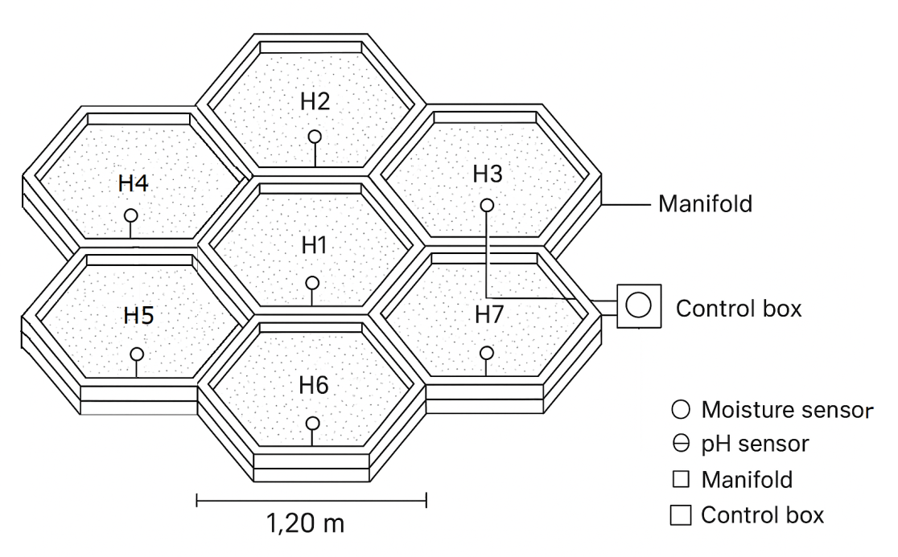

*Figura 102 – Projeto de Horta*